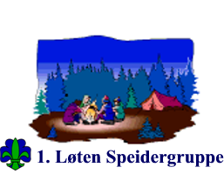
Pakkeliste vinter – sove ute

Sovepose og liggeunderlag
Ski, staver, skisko – hvis skitur
Varme sko
Kopp, tallerken og bestikk
Hodelykt
Toalettsaker
Ekstra votter, lue (ett sett til å sove i)
Buff/hals
Hansker (skihansker eller lignende til å ”jobbe” i)
Sokker tykke og tynne
Ytterklær for vinterføre, regnbukse
Tykk genser
Tynn genser (fleece for eksempel)
Ullundertøy – flere sett (ett eget sett til å sove i)
Klesskift av alt (bukse, genser, undertøy)
Solkrem
Håndkle
Fyrstikker
Kniv
Gamasjer
Solbriller

